Министерство образования Республики Беларусь

Учреждение образования «Белорусский государственный университет

информатики и радиоэлектроники»

Факультет компьютерных систем и сетей

Кафедра вычислительных машин систем и сетей

Дисциплина: Базы данных

**ОТЧЕТ**

по лабораторной работе №6

(вариант 2)

Студент: гр. 450504

Павец Н. К.

Руководитель: старший преподаватель

Калабухов Е. В.

**Проект**

Интернет-магазин компьютерной техники

**Сущности**

* City
* Country
* Brand
* Notebook
* Customer
* Image
* Provider

**Схема HR**

Задание 1: В отдел “IT” добавить трех новых сотрудников. Для задания значения поля employee_id создать и использовать последовательность (объект sequence), настроенную на генерацию значений от наименьшего номера сотрудника с шагом -10. Значение поля job_id задать как “PU_CLERK”, значение salary должно быть задано максимальной реально выплачиваемой зарплатой в этой должности, остальные значения требуется задать самостоятельно.

Описание создания последовательности:

*DROP SEQUENCE employees_seq;*

*DECLARE*

*e_id NUMBER;*

*BEGIN*

*SELECT MIN(employee_id) INTO e_id FROM employees;*

*EXECUTE immediate '*

*CREATE SEQUENCE employees_seq*

*INCREMENT BY -10*

*START WITH ' || e_id || '*

*MAXVALUE 999999999*

*MINVALUE 1*

*NOCACHE*

*NOCYCLE';*

*END;*

Вставка данных:

*INSERT INTO employees e (*

*employee_id,*

*first_name,*

*last_name,*

*email,*

*phone_number,*

*hire_date,*

*job_id,*

*salary,*

*commission_pct,*

*manager_id,*

*department_id*

*)*

*VALUES (*

*employees_seq.nextval,*

*'Nikita',*

*'Pavets',*

*'nikitapavets@gmail.com',*

*'375335556677',*

*TO_DATE('2017/12/06 01:46:59', 'yyyy/mm/dd hh24:mi:ss'),*

*'PU_CLERK',*

*(*

*SELECT MAX(salary)*

*FROM employees*

*WHERE job_id = 'PU_CLERK'*

*),*

*0.3,*

*100,*

*(*

*SELECT department_id*

*FROM departments*

*WHERE department_name= 'IT'*

*)*

*);*

*COMMIT;*

*INSERT INTO employees e (*

*employee_id,*

*first_name,*

*last_name,*

*email,*

*phone_number,*

*hire_date,*

*job_id,*

*salary,*

*commission_pct,*

*manager_id,*

*department_id*

*)*

*VALUES (*

*employees_seq.nextval,*

*'Nikita',*

*'Pavets',*

*'nikita@gmail.com',*

*'375335556677',*

*TO_DATE('2017/12/06 01:46:59', 'yyyy/mm/dd hh24:mi:ss'),*

*'PU_CLERK',*

*(*

*SELECT MAX(salary)*

*FROM employees*

*WHERE job_id = 'PU_CLERK'*

*),*

*0.3,*

*100,*

*(*

*SELECT department_id*

*FROM departments*

*WHERE department_name= 'IT'*

*)*

*);*

*COMMIT;*

*INSERT INTO employees e (*

*employee_id,*

*first_name,*

*last_name,*

*email,*

*phone_number,*

*hire_date,*

*job_id,*

*salary,*

*commission_pct,*

*manager_id,*

*department_id*

*)*

*VALUES (*

*employees_seq.nextval,*

*'Nikita',*

*'Pavets',*

*'pavets@gmail.com',*

*'375335556677',*

*TO_DATE('2017/12/06 01:46:59', 'yyyy/mm/dd hh24:mi:ss'),*

*'PU_CLERK',*

*(*

*SELECT MAX(salary)*

*FROM employees*

*WHERE job_id = 'PU_CLERK'*

*),*

*0.3,*

*100,*

*(*

*SELECT department_id*

*FROM departments*

*WHERE department_name= 'IT'*

*)*

*);*

*COMMIT;*

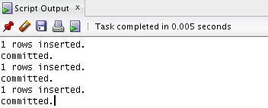

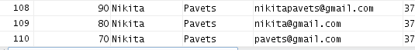

Задание 2: Сотрудникам всех отделов с числом сотрудников менее 4 требуется заполнить поле email в формате NLF (все буквы в верхнем регистре), где N – номер отдела, L –фамилия, F – первая буква имени.

*UPDATE employees*

*SET email = UPPER(CONCAT(*

*CONCAT(department_id, last_name),*

*SUBSTR(first_name, 0, 1)*

*))*

*WHERE department_id IN (*

*SELECT department_id*

*FROM (*

*SELECT COUNT(*) as department_size, department_id*

*FROM employees*

*INNER JOIN departments using (department_id)*

*GROUP BY department_id*

*)*

*WHERE department_size < 4*

*);*

*COMMIT;*

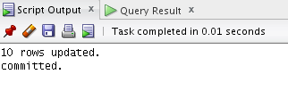

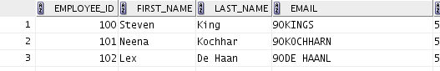

Задание 3: Создать в схеме дополнительную пустую таблицу DEL_DEPS для хранения данных о должностях. Из таблицы отделов DEPARTMENTS удалить все отделы, которые не имеют сотрудников. В новую таблицу DEL_DEPS должны записаться все эти удаленные отделы. Для реализации последнего требования желательно создать соответствующий триггер (объект trigger).

Создание таблицы DEL_DEPS:

CREATE TABLE DEL_DEPS

(

DEPARTMENT_ID NUMBER(4,0) NOT NULL,

DEPARTMENT_NAME VARCHAR2(30 BYTE) NOT NULL,

MANAGER_ID NUMBER(6,0),

LOCATION_ID NUMBER(4,0),

CONSTRAINT DEL_DEPS_ID_PK

PRIMARY KEY (DEPARTMENT_ID),

CONSTRAINT DEL_DEPT_LOC_FK

FOREIGN KEY (LOCATION_ID)

REFERENCES LOCATIONS,

CONSTRAINT DEL_DEPT_MGR_FK

FOREIGN KEY (MANAGER_ID)

REFERENCES EMPLOYEES

);

Создание триггера:

CREATE OR REPLACE TRIGGER delete_department

AFTER DELETE ON departments

FOR EACH ROW

BEGIN

INSERT INTO del_deps

(

department_id,

department_name,

manager_id,

location_id

)

VALUES

(

:old.department_id,

:old.department_name,

:old.manager_id,

:old.location_id

);

END;

Выполнение удаления:

DELETE FROM departments

WHERE department_id IN

(

SELECT department_id

FROM departments

LEFT JOIN employees USING (department_id)

WHERE NOT department_id IN

(

SELECT department_id

FROM departments

INNER JOIN employees USING (department_id)

)

);

COMMIT;

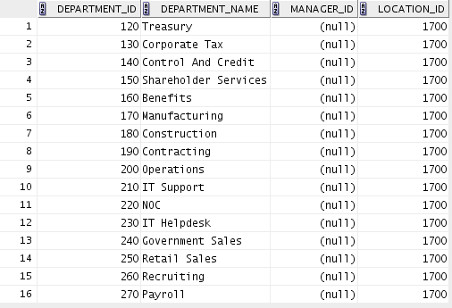

**Своя Схема**

Задание 1: Добавить трех новых пользователей. Для задания значения поля id создать и использовать последовательность (объект sequence), настроенную на генерацию значений от наименьшего номера пользователя с шагом -10. Значение city_id должно быть задано id города.

Описание создания последовательности:

*DROP SEQUENCE customers_seq;*

*DECLARE*

*e_id NUMBER;*

*BEGIN*

*SELECT MIN(id) INTO e_id FROM customers;*

*EXECUTE immediate '*

*CREATE SEQUENCE customers_seq*

*INCREMENT BY -10*

*START WITH ' || e_id || '*

*MAXVALUE 999999999*

*MINVALUE 1*

*NOCACHE*

*NOCYCLE';*

*END;*

Вставка данных:

*INSERT INTO customers (*

*id,*

*first_name,*

*last_name,*

*email,*

*password,*

*city_id*

*)*

*VALUES (*

*customers_seq.nextval,*

*'Nikita',*

*'Pavets',*

*'nikitapavets@gmail.com',*

*'secret',*

*(*

*SELECT MAX(id)*

*FROM cities*

*)*

*);*

*COMMIT;*

*INSERT INTO customers (*

*id,*

*first_name,*

*last_name,*

*email,*

*password,*

*city_id*

*)*

*VALUES (*

*customers_seq.nextval,*

*'Nikita',*

*'Pavets',*

*'nikita@gmail.com',*

*'secret',*

*(*

*SELECT MAX(id)*

*FROM cities*

*)*

*);*

*COMMIT;*

*INSERT INTO customers (*

*id,*

*first_name,*

*last_name,*

*email,*

*password,*

*city_id*

*)*

*VALUES (*

*customers_seq.nextval,*

*'Nikita',*

*'Pavets',*

*'pavets@gmail.com',*

*'secret',*

*(*

*SELECT MAX(id)*

*FROM cities*

*)*

*);*

*COMMIT;*

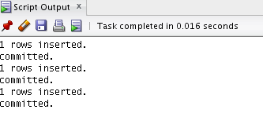

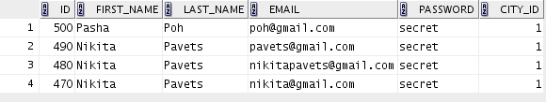

Задание 2: Поставщикам с числом поставок более 5 требуется заполнить поле priority в формате 10 + общее число поставок.

*UPDATE providers*

*SET priority = 10 + (*

*SELECT SUM(notebooks_size)*

*FROM (*

*SELECT COUNT(*) as notebooks_size, p.id as provider_id*

*FROM notebooks n*

*INNER JOIN providers p ON p.id = n.provider_id*

*GROUP BY n.provider_id*

*)*

*WHERE notebooks_size > 5*

*)*

*WHERE provider_id IN (*

*SELECT provider_id*

*FROM (*

*SELECT COUNT(*) as notebooks_size, p.id as provider_id*

*FROM notebooks n*

*INNER JOIN providers p ON p.id = n.provider_id*

*GROUP BY n.provider_id*

*)*

*WHERE notebooks_size > 5*

*);*

*COMMIT;*

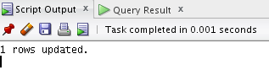



Задание 3: Создать в схеме дополнительную пустую таблицу DEL_PROVIDERS для хранения данных о поставщиках. Из таблицы поставщиков PROVIDERS удалить всех поставщиков, которые не поставляли товар. В новую таблицу DEL_PROVIDERS должны записаться все эти удаленные поставщики. Для реализации последнего требования желательно создать соответствующий триггер (объект trigger).

Создание таблицы DEL_PROVIDERS:

CREATE TABLE DEL_PROVIDERS

(

ID NUMBER(9) NOT NULL,

CODE NUMBER(9) NOT NULL,

PHONE VARCHAR2(15) NOT NULL,

PRIORITY NUMBER(3) NOT NULL,

CONSTRAINT DEL_PROVIDER_CODE_UK UNIQUE (CODE),

CONSTRAINT DEL_PROVIDER_ID_PK PRIMARY KEY (ID)

);

Создание триггера:

CREATE OR REPLACE TRIGGER delete_provider

AFTER DELETE ON providers

FOR EACH ROW

BEGIN

INSERT INTO del_providers

(

id,

code,

phone,

priority

)

VALUES

(

:old.id,

:old.code,

:old.phone,

:old.priority

)

END;

Выполнение удаления:

DELETE FROM providers

WHERE provider_id IN

(

SELECT p.id as provider_id

FROM providers p

LEFT JOIN customers c ON p.id = c.provider_id

WHERE NOT provider_id IN

(

SELECT p.id as provider_id

FROM providers

INNER JOIN customers c ON p.id = c.provider_id

)

);

COMMIT;

